INDICAÇÃO nº 1738/2019

Súmula: Solicita providências do Executivo, junto a Secretaria Desenvolvimento Urbano e Habitação, na pessoa de seu Secretário, Sr. Marcos Gianelli de Toledo, quanto ao deslocamento da praça central, localizada na avenida Rubens Caramez, no Parque Santo Antônio e adequação da mesma como área de lazer/academia ao ar livre.

INDICO à Mesa, na forma regimental vigente, que seja oficiado ao Excelentíssimo Senhor Igor Soares Ebert, Prefeito Municipal, para que determine através da Secretaria Desenvolvimento Urbano e Habitação, na pessoa de seu Secretário, Sr. Marcos Gianelli de Toledo, providências quanto ao deslocamento da praça central, localizada na avenida Rubens Caramez, no Parque Santo Antônio e adequação da mesma como área de lazer/academia ao ar livre.

Justificativa

Senhor Presidente,
Senhores Vereadores,
Senhoras Vereadoras,

Trata-se de uma solicitação importante, que visa melhorar a qualidade de vida dos moradores de Itapevi, através da melhoria do fluxo de trânsito nas vias de ida e volta da Rodovia Coronel PM Nelson Tranchesi, que dá acesso aos municípios de Cotia e Jandira.
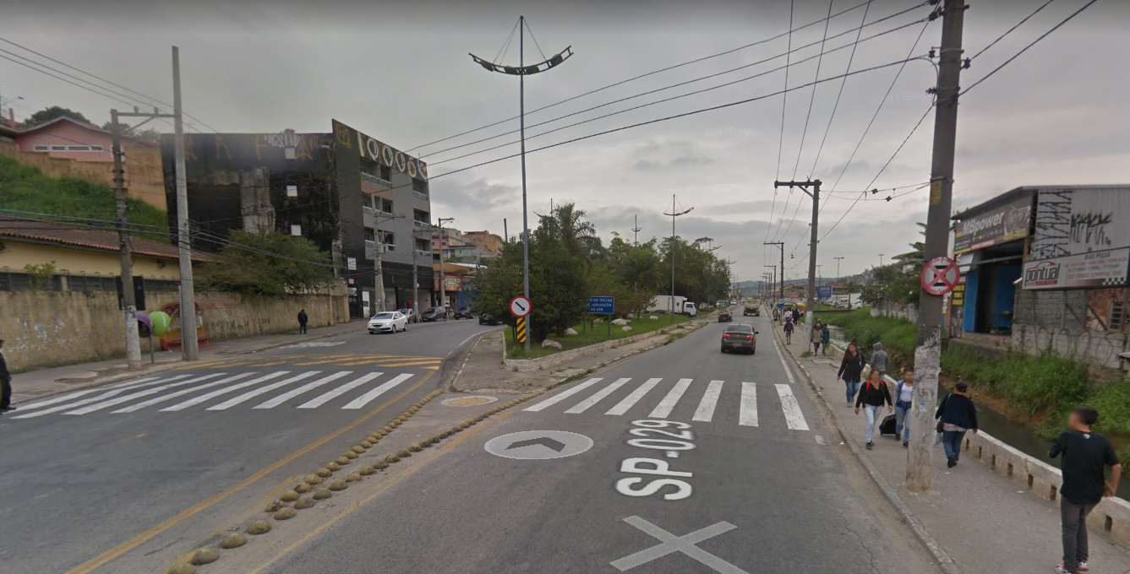
Diante da futura canalização do Paim, a praça central poderá ser deslocada para o lado direito da via sentido Itapevi-Cotia. Dessa forma, a avenida Rubens Caramez poderia ser ampliada para que houvesse duas pistas em cada sentido.
Ressalte-se que nas imediações existem duas escolas: Escola Estadual Marechal Cândido Rondon e Escola Municipal Tarsila do Amaral, cujo espaço atual receberá o futuro campus da Faculdade de Tecnologia do Estado de São Paulo (Fatec) e a Escola do Futuro do Suburbano. De tal forma que as obras são essenciais para melhor atender aos estudantes e pais que circularão pela região.

Além disso, sugiro que a praça no novo local seja readequada como uma área de lazer, equipada com academia ao ar livre, trazendo benefícios para a população, como a prática de esportes e demais exercícios físicos, gerando saúde e bem-estar, bem como contribuirá para o embelezamento do município.
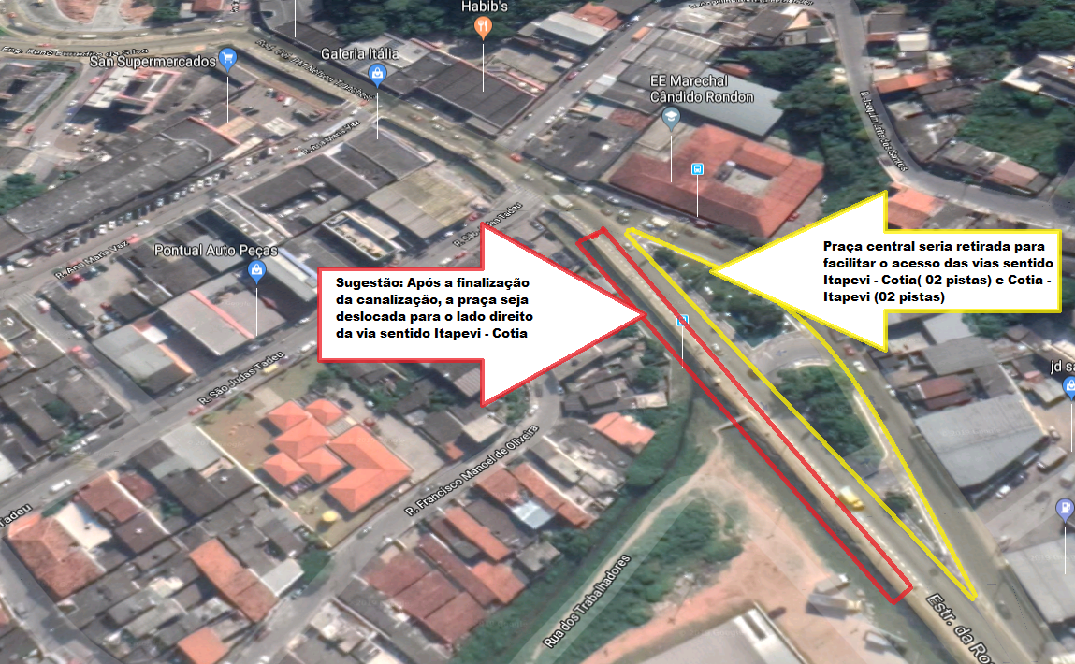
Contudo, por se tratar de interesse da coletividade e tendo apresentado motivos relevantes que ensejam o pedido, aguardo medidas para o atendimento desta solicitação.


Sala das Sessões Bemvindo Moreira Nery, 10 de junho de 2019.

